Отчёт о проведении празника «Краски осени» в МБДОУ детском саду №20 г. Павлово
«Заглянул сегодня праздник в каждый ДОМ,
Потому что бродит осень за окном.
Заглянул осенний праздник в детский сад,
Чтоб порадовать наших маленьких ребят!»
Осень! Удивительное слово! От него веет нежной грустью, печалью. Это самое красивое время года. Осень мы любим за щедрость полей и садов, за ясные дни, умытые ключевой прохладой лазурно-голубого неба; за красу лесов, писанных золотой и багряной краской. Осень - это время, когда в дивном танце кружатся листья. Недаром в эту осеннюю пору принято проводить осенние балы. А чего в детском саду обычно ждут дети? Конечно, праздника! Пусть в календаре и нет никакой знаменательной даты, но почему бы не устроить праздник в честь другого события, например, Осени?
С 20.10. - 28.10.2022 г. в МБДОУ детском саду №20 г. Павлово прошли праздничные мероприятия, посвящённые осени. “Краски осени”- так назывался наш осенний праздник, в котором приняли участия дети всех дошкольных групп.
Осенние развлечения для детей в нашем МБДОУ прошли очень интересно, необычно, весело! Для ребят это запоминающийся, радостный и яркий праздник, который помогает им закрепить представления об осени как времени года. К празднику начинали готовиться задолго до его прихода. Музыкальный зал украсили красивые декорации: куда не посмотри, везде дары осени - тут и овощи, и грибы, и разноцветные листья. В зале царила теплая, доброжелательная атмосфера. Весь процесс подготовки к празднику побуждал детей видеть осеннюю природу во всей красе, радоваться этому и не быть равнодушным к ней.
К ребятам на праздник приходили разные сказочные персонажи: Солнышко, гном, весёлые овощи и др. А главной героиней, конечно , была красавица Осень!
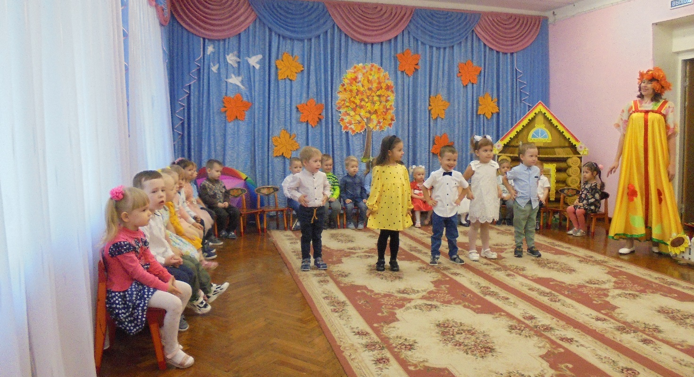
Чтение стихов об осени (2 младшая группа)
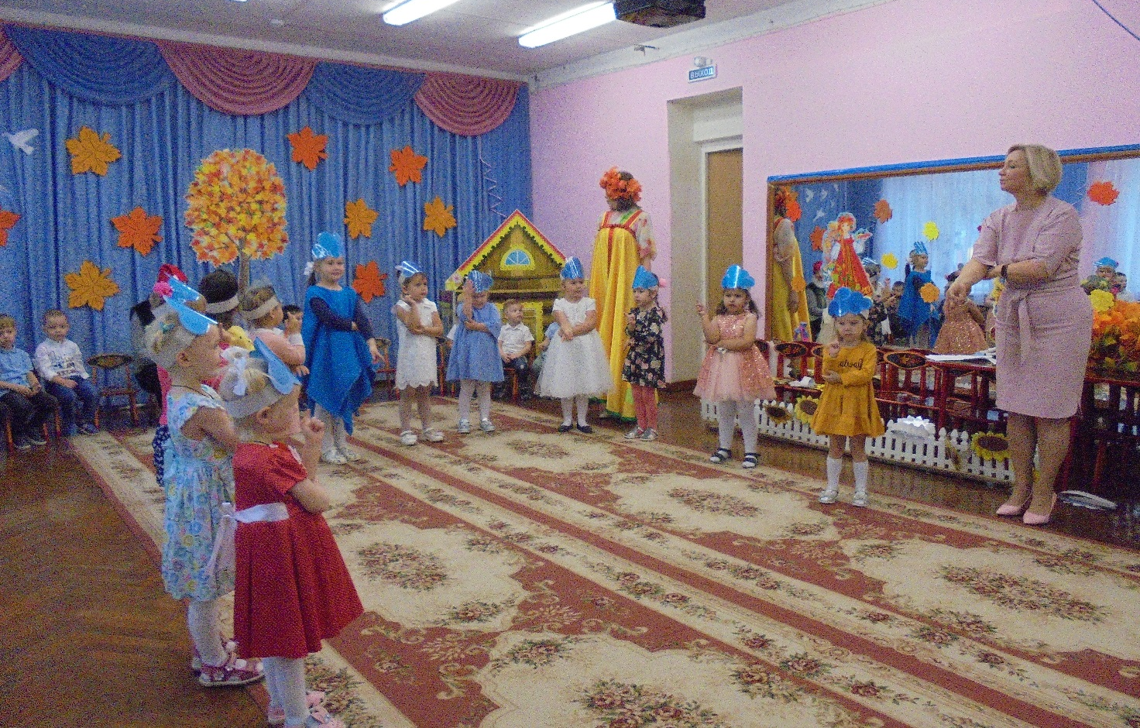
Танец «Тучка» (2 младшая группа)
Дети водили хороводы, пели песни об осени, играли в веселые игры, читали стихи, учавствовали в конкурсах, разыгрывали сценки.
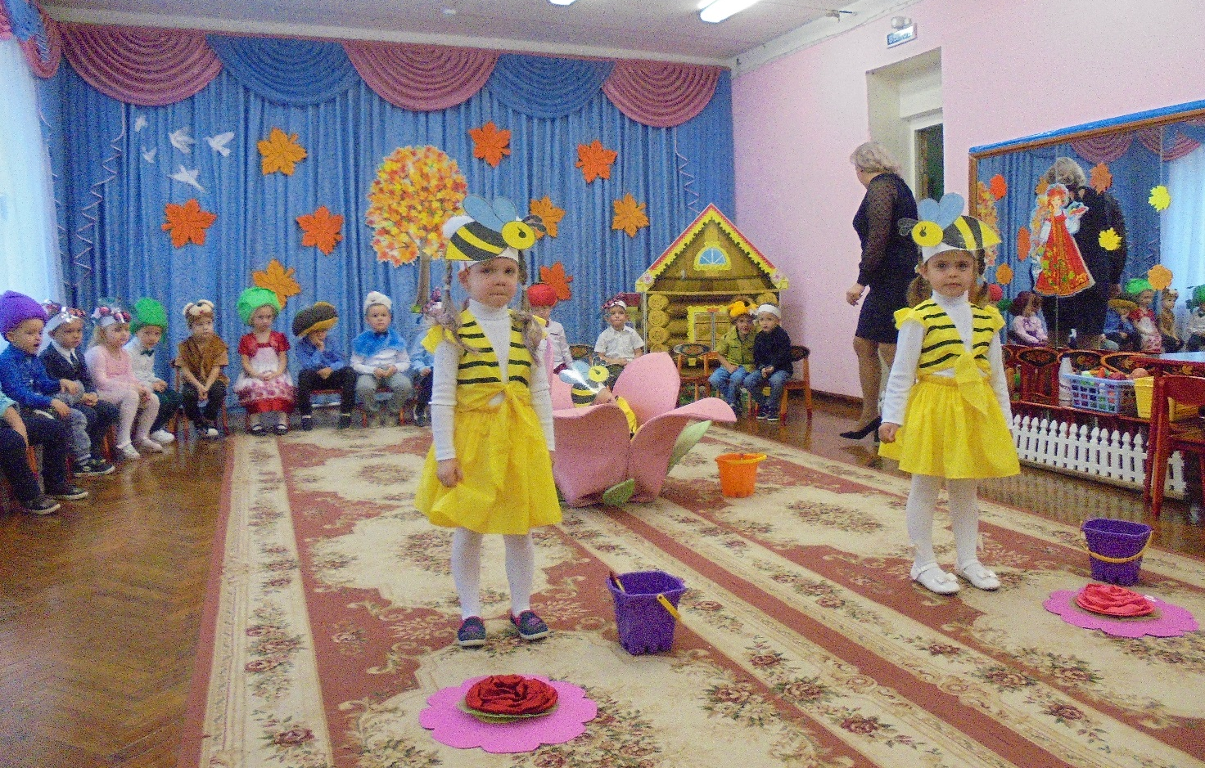
Танец пчёлок (средняя группа)
Эти мероприятия запомнятся надолго не только ребятам, но и их родителям, которые тоже принимали в них самое активное участие.
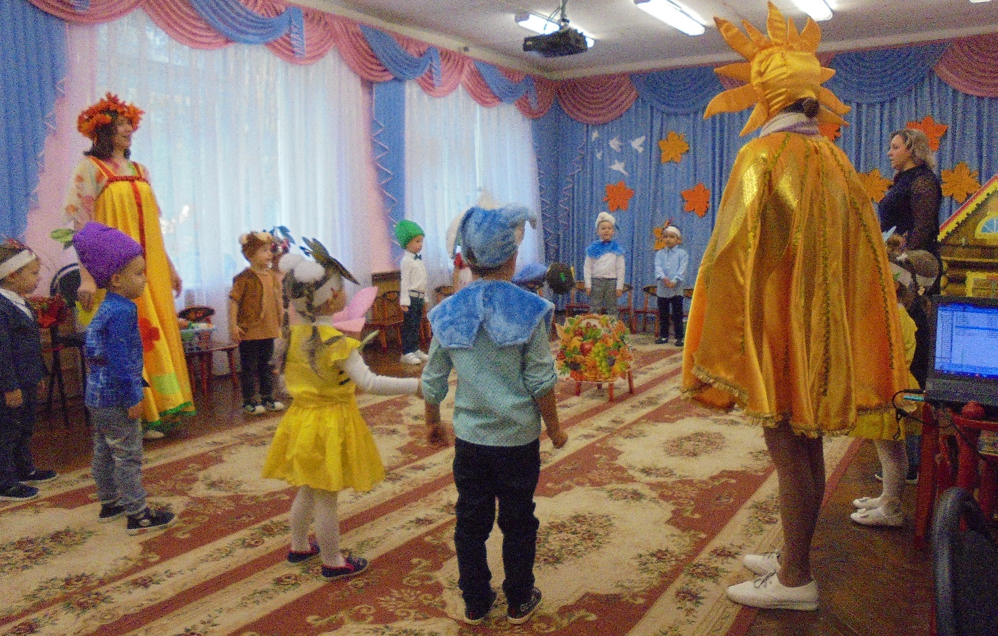
Огородная-хороводная (средняя группа)

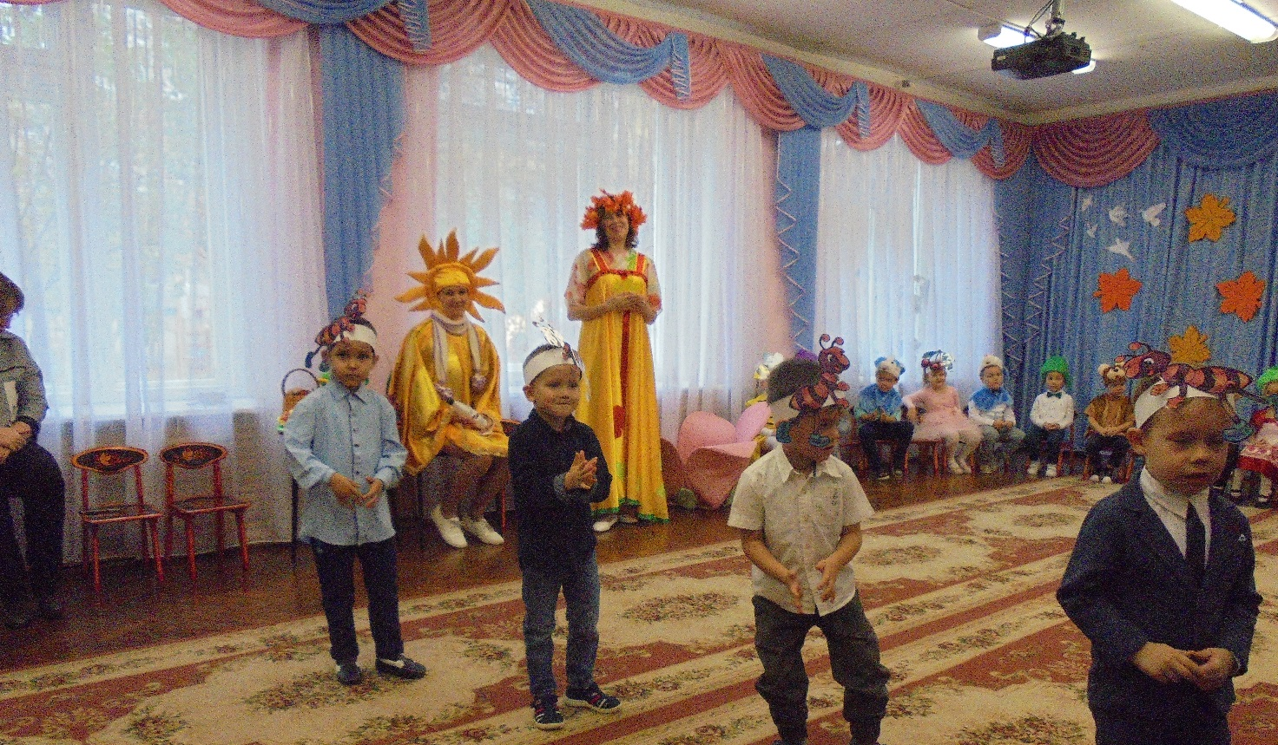
Танец муравьишек (средняя группа)

